2018年5月29日 星期二 阴 22～30℃

益阳大通湖200MWp渔光互补发电项目

二期100MWp渔光互补发电项目情况

* + - * 39-2区支架安装11人；组件托运3人；
      * 46-1区1\*4mm2电缆敷设4人；汇流箱安装2人；
      * 46-2区立柱焊接2人；
      * 46-3区塘内接地网焊接4人；
      * 67区支架安装9人；立柱焊接2人；
      * 68区支架安装8人；拉杆安装4人；立柱满焊接2人；接地网开挖4人；汇流箱接线2人；
      * 69区支架安装10人；
      * 70区支架整改9人；
      * 73区支架安装6人；箱变平台下桥架安装3人；
      * 74区组件安装5人；立柱防腐处理2人；立柱满焊1人；
      * 76区组件安装8人；
      * 75区1\*95mm2电缆敷设7人；
      * 83区接地扁铁黄绿油漆粉刷2人；拉杆紧固2人；
* 验收74区10组支架，基本符合设计规范要求，可以进行组件安装。
* 验收70区支架，存在问题：支架不同组之间落差较大，角度偏大偏小，连接键高低不平，要求整改后复检。
* 验收39-2区支架，存在问题：个别连接键高低不平，其它符合设计规范要求，要求将存在问题整改后再进行组件安装。

二期现场共112人施工。

图片如下：

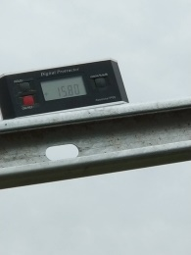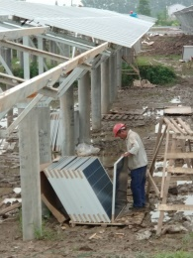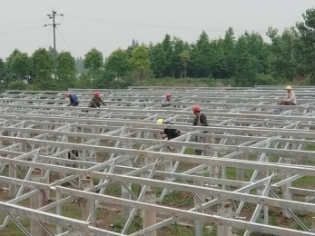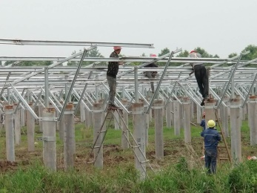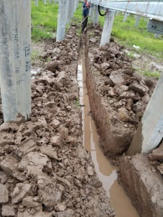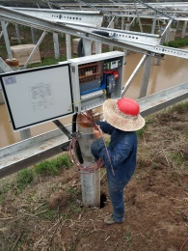

现场人员：张海龙、苏振峰、仵升靓。